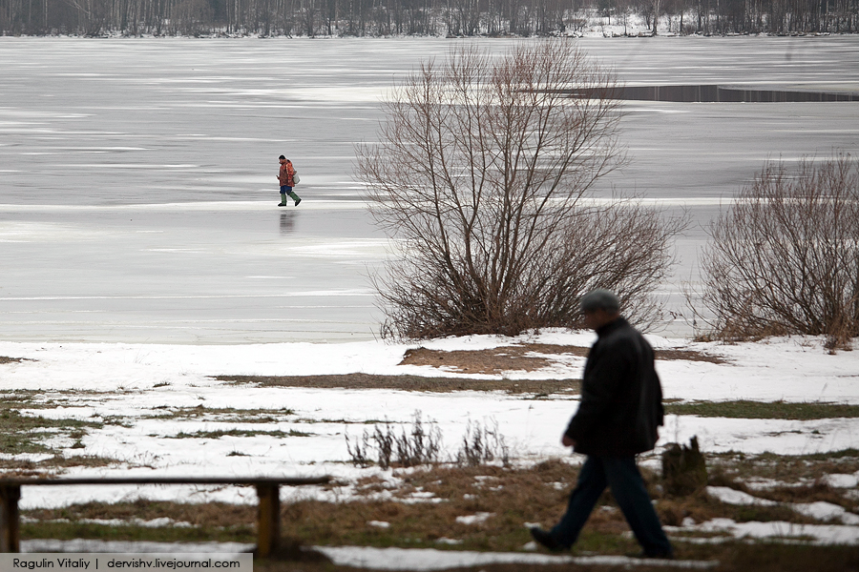
Пользоваться на водоемах площадками для катания на коньках разрешается после тщательной проверки прочности льда, толщина которого должна быть не менее 12 см, а при массовом катании не менее 25 см.
При переходе водоема по льду на лыжах рекомендуется пользоваться проложенной лыжней, а при ее отсутствии, прежде чем двигаться по целине, следует отстегнуть крепления лыж и снять петли лыжни палок с кистей рук. Рюкзак или ранец необходимо взять на одно плечо.
Расстояние между лыжниками должно быть 5-6 метров.
Во время движения лыжник, идущий первым, ударами палок проверяет прочность льда и следит за его состоянием.
Во время рыбной ловли нельзя пробивать много лунок на ограниченной площади и собираться большими группами.
Каждому рыболову рекомендуется иметь спасательное средство в виде шнура длиной 12-15 метров, на одном конце которого должен быть закреплен груз весом 400-500 граммов, а на другом - изготовлена петля.

